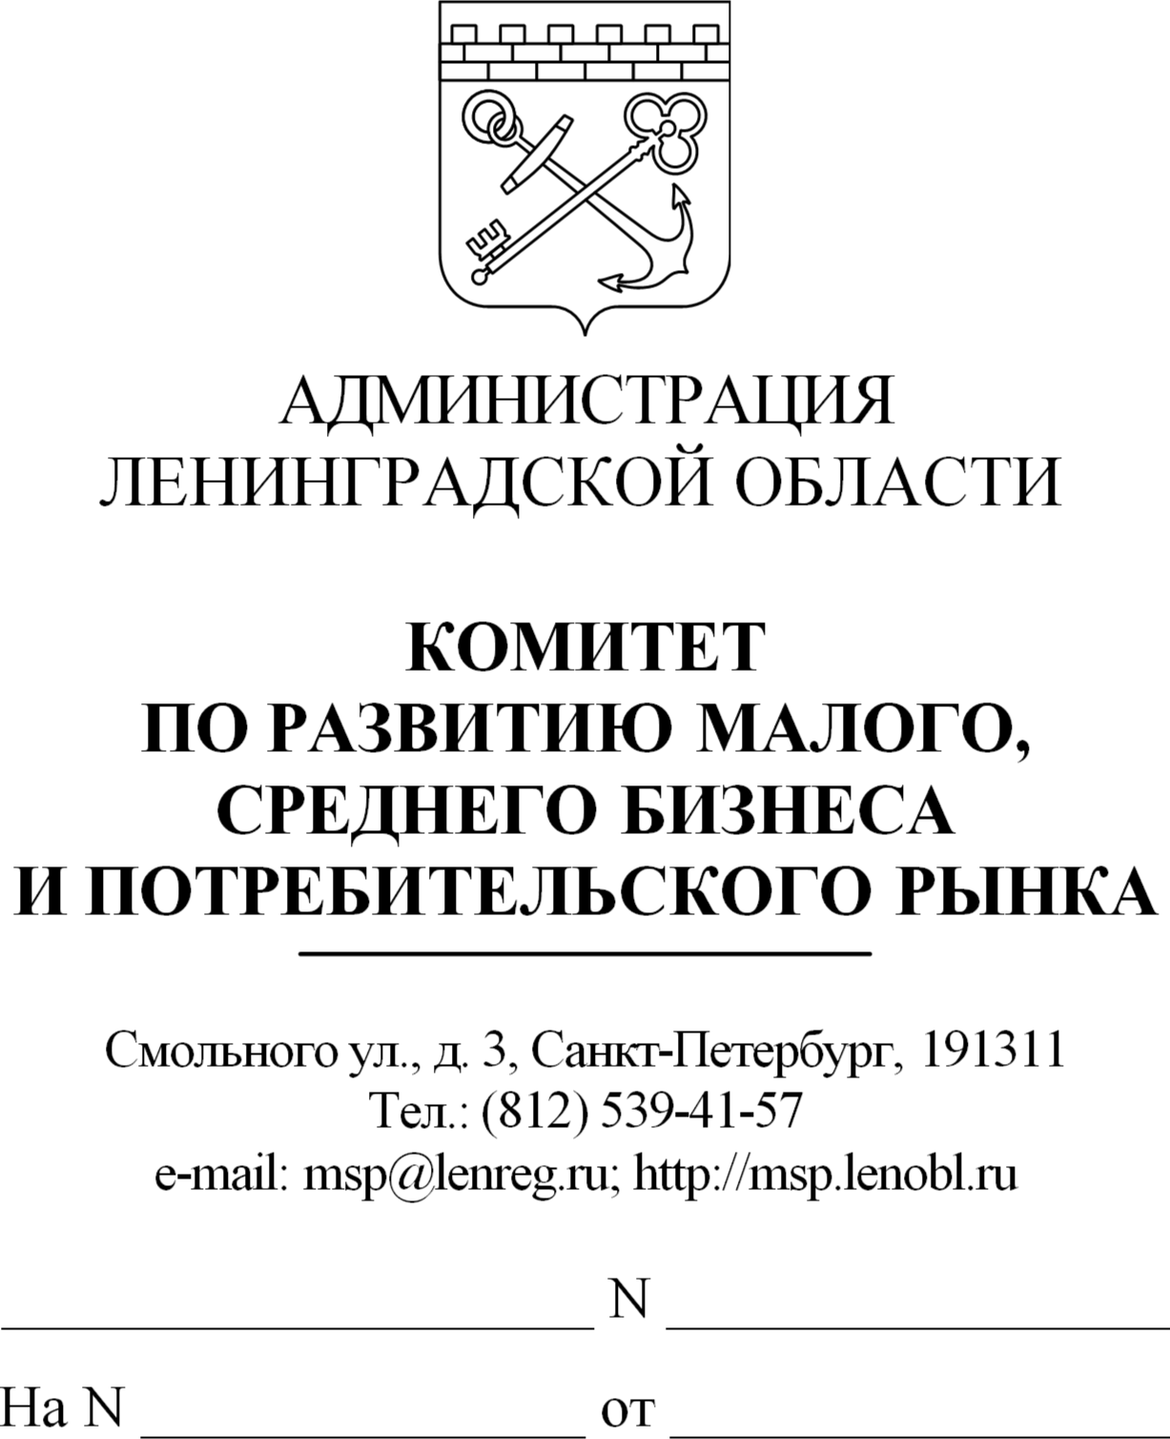

Главам
администраций
муниципальных районов
(городского округа и муниципального округа)
Ленинградской области

Уважаемые руководители!

Комитет по развитию малого, среднего бизнеса и потребительского рынка Ленинградской области (далее – Комитет) информирует Вас о том, что 23.05.2025 в рамках реализации Стратегии развития финансового рынка Российской Федерации до 2030 года и в рамках реализации п. 9.3 плана мероприятий по реализации региональной программы повышения финансовой грамотности и формирования финансовой культуры в Ленинградской области на 2024-2030 годы проходит мероприятие «Новые возможности привлечения финансирования субъектами МСП и МТК на рынке капитала».
Программа мероприятия охватывает вопросы возможностей привлечения финансирования субъектами МСП и малыми технологическими компаниями на фондовом рынке и с помощью краудинвестинговых платформ, системы мер и инструментов государственной поддержки, предусмотренных федеральным проектом «Малое и среднее предпринимательство и поддержка индивидуальной предпринимательской инициативы» в рамках национального проекта «Эффективная и конкурентная экономика». Запланированы выступления представителей Банка России, Минэкономразвития России, субъектов МСП, имеющих опыт привлечения биржевого финансирования, деловых общественных объединений и ассоциаций.
Прошу вас проинформировать субъекты малого и среднего предпринимательства ваших районов о возможности участия в указанном мероприятии. Также прошу организовать учет участников для дальнейшего направления информации в профильный отдел Центрального Банка Российской Федерации.

Регистрация участников доступна по следующей ссылке:
https://www.moex.com/ru/forms/campaign.aspx?cid=73803519-7109-F011-914E-00155D8101A9.

Приложение №1: Программа мероприятия «Новые возможности привлечения финансирования субъектами МСП и МТК на рынке капитала»., 1 экз, 2 л.

Председатель комитета | С.И. Нерушай

